
MARIJAMPOLĖS SAVIVALDYBĖS ADMINISTRACIJOS LIUDVINAVO SENIŪNIJA TVIRTINU
Administracijos direktorius

Nerijus Mašalaitis

VAIKŲ ŽAIDIMŲ IR SPORTO ĮRENGINIŲ BUKTOS KAIMO PARKE ĮRENGIMAS SU PROJEKTINĖS DOKUMENTACIJOS PARENGIMU, TECHNINĖ SPECIFIKACIJA

1. Perkančioji organizacija – Marijampolės savivaldybės administracija (juridinio asmens kodas 188769113), J. Basanavičiaus a. 1, 68307, Marijampolė (toliau – Užsakovas).
2. Pirkimo objektas – vaikų žaidimų ir sporto aikštelės pagrindų įrengimo su įrenginių įrengimu (sumontavimu), (toliau – prekės) bei projektinės dokumentacijos parengimu.
3. Bendrieji reikalavimai perkamoms prekėms.
3.1. Prekės turi būti naujos, nenaudotos, kokybiškos, atitikti techninėje specifikacijoje nurodytus, taip pat teisės aktų bei įprastai tokios rūšies Prekėms taikomus reikalavimus. Prekės turi būti sukomplektuotos su visais tinkamam jų veikimui reikalingais ir numatytą Prekių funkcionalumą užtikrinančiais priedais, bei jų sumontavimui reikalingais tvirtinimo elementais;
3.2. Tiekėjas turi parengti projektinę dokumentaciją, esamos vaikų žaidimo aikštelės vietoje, suprojektuojant naujos vaikų žaidimo aikštelės pagrindus su naujų įrenginių įrengimu (sumontavimu) savo transportu, jėgomis ir lėšomis pristatyti, įrengti (sumontuoti) Užsakovo užsakyme nurodytas Prekes nurodytoje prekių pateikimo vietoje Marijampolės sav., Liudvinavo sen., Buktos k. (žr. situacijos schemoje mėlynai apibrėžta) Sutartyje nustatyta tvarka ir terminais bei atnaujinant kadastrinių matavimų bylą;
3.3. Tiekėjas kartu su Prekėmis turi pateikti Užsakovui visus būtinus Prekių gamintojo techninius dokumentus, instrukcijas, kitus dokumentus, susijusius su tiekėjo sutartiniais įsipareigojimais (jei tokie dokumentai išduodami) (pateikiama dokumentacija turi būti lietuvių kalba);
3.4. Tiekėjas sumontavęs prekes, turi sutvarkyti Prekių įrengimo vietą, išvežti Prekių montavimo metu susidariusias atliekas (jeigu jų susidaro). Į Prekių įkainius turi būti įskaičiuotos visų rūšių pakuočių išvežimo išlaidos.
4. Techniniai reikalavimai prekėms.
1. Būtina užpildyti lentelės 4 - 6 stulpelius (išskyrus nurodytas išimtis, langeliai, kurių nereikia pildyti perbraukti brūkšniu). 4 stulpelyje nurodomi lentelėje prašomi parametrai, 5 stulpelyje nurodomas failo pavadinimas ir puslapio numeris, kuriame yra atitikimą techninės specifikacijos reikalavimą patvirtinanti informacija, 6 stulpelyje nurodomas puslapis, pastraipa, punktas, kuriuose yra reikalaujama prekės specifikacijos reikšmė.
Įrodant siūlomos prekės atitiktį keliamiems reikalavimams pateikiami;
• gamintojo dokumentai*(techninės specifikacijos, katalogų, bukletų, kitų gamintojo leidinių kopijos, kuriose turi būti aiškiai pažymėta (-os) konkreti (-čios) vieta (-os), kurioje (-iose) yra reikalaujamą (-as) prekės charakteristiką (-as) patvirtinanti informacija) arba
• techninės specifikacijos reikalavimą (-us) patvirtinanti (-čios) momentinė (-ės) ekrano kopija (-os) (print screen) iš gamintojo tinklapio* (tokiu atveju momentinėje ekrano kopijoje (print screen-e) turi būti matoma informacija, kad kopija padaryta iš gamintojo tinklalapio ir turi būti aiškiai pažymėta (-os) konkreti (-čios) vieta (-os), kurioje (-iose) yra reikalaujamą (-as) prekės charakteristiką (-as) patvirtinanti informacija.
⃰Tuo atveju, jeigu pateiktoje gamintojo dokumentacijoje nėra reikalaujamos prekės charakteristikas patvirtinančios informacijos, tiekėjas privalo pateikti gamintojo arba jo įgalioto atstovo (tiekėjo deklaracija nėra lygiavertis dokumentas) raštiškus patvirtinimus (pvz., prekės gamintojo atitikties deklaraciją ar eksploatacinių savybių deklaraciją) ar kitus atitiktį reikalavimams įrodančius dokumentus (informaciją), kad perkančioji organizacija galėtų įsitikinti siūlomos prekės atitiktimi nustatytiems reikalavimams.
Pastabos:
1) Jeigu tas pats prekės modelis turi modifikacijas, kurių charakteristikos skiriasi, turi būti aiškiai detalizuota, kuris prekės modelis ir modifikacija yra siūlomas (nurodant konkretų prekės modelį, modifikaciją, kodą ar pan.).
2) Jeigu siūloma prekė keliamus reikalavimus atitinka tik su papildomu priedu (priedėliu, moduliu, pasirinkimu, įranga ir pan.), kurio standartinėje komplektacijoje nėra, pasiūlyme turi būti nurodyti ne tik reikalaujami siūlomos prekės duomenys, tačiau taip pat aiškiai nurodyti ir reikiamas įrangos charakteristikas užtikrinti padėsiantys priedai (nurodyti jų pavadinimai, gamintojai, modeliai ir kt. duomenys).
3) Jei iš techninėje specifikacijoje pateiktų duomenų (reikalavimų) būtų galima daryti prielaidą apie konkrečius prekių modelius ar šaltinius, konkrečius technologinius procesus ar prekių ženklus, patentus, tipus, standartus, sertifikatus, konkrečią kilmę ar gamybą, laikoma, kad jie yra tik orientaciniai ir tiekėjai gali siūlyti lygiaverčius (lygiavertiškumą privalo įrodyti tiekėjas). Tiekėjai gali siūlyti ir geresnių charakteristikų prekes. Techninėje specifikacijoje nurodytos nuotraukos yra pavyzdinės.

4) Tiekėjas, vykdantis vaikų žaidimo aikštelės pagrindų įrengimo ir įrenginių montavimo darbus, kartu su pasiūlymu turi pateikti: ISO 14001:2015 – „Aplinkos apsaugos vadybos sistemos. Reikalavimai ir naudojimo gairės“ sertifikatą, o jo taikymo sritis turi būti „Parkų, žaidimo aikštelių, jų įrangos įrengimas, priežiūra ir remontas“.

Eil. Nr. | Prekės pavadinimas ir reikalaujamos techninės charakteristikos |  | Matavimo vnt. | Tiekėjo siūlomos prekės duomenys (gamintojas, modelis, konkrečios techninės charakteristikos ir kita reikalaujama informacija)  (Pildo tiekėjas) | Teikiamo siūlomos prekės gamintojo dokumento failo pavadinimas ir puslapio numeris, kuriame yra atitinkamą techninės specifikacijos reikalavimą patvirtinanti informacija  (Pildo tiekėjas) | Nurodomas puslapis, pastraipa, punktas, kuriuose yra reikalaujama prekės specifikacijos reikšmė (Pildoma, jei teikiamas dokumentas, kuriame nėra aiškiai pažymėta siūloma specifikacijos reikšmė*)
1 | 2 |  | 3 | 4 | 5 | 6
1. |  | 1. Lauko vaikų žaidimo kompleksas Nr. 1  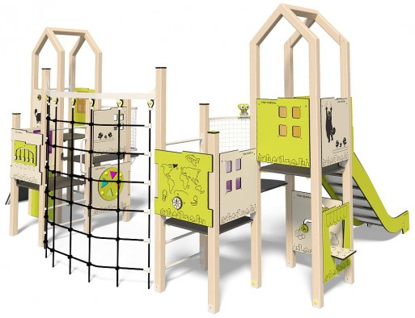  Įrenginio pvz. | 1 vnt. | 1. Atitinka (taip/ne) ......;  (pateikti įrenginio iliustraciją (vizualizaciją);  Gamintojas (įrašyti):......  Modelis (pavadinimas) (įrašyti):.......... | Pateikiamas techninis pasas ir Gamintojo deklaracija atskiru failu. | Pildo tiekėjas
1.1. |  | 1.1. Vaikų amžiaus grupė, kuriems skiriamas įrenginys, turi apimti vaikų amžiaus grupę 3-6 metų; |  | 1.1. Vaikų, kuriems skirtas įrenginys amžius ........ metai;
1.2. |  | 1.2. Komplekso laikančiosios dalys:  Pagamintos iš plieno arba lygiavertės medžiagos; |  | 1.2. Atitinka (taip / ne).....;  Komplekso laikančiosios dalys pagamintos iš ................ (įrašyti medžiagas);
1.3. |  | 1.3. Metalinės konstrukcijos padengiamos cinku ir milteliniais dažais (netaikoma nerūdijančio plieno konstrukcijoms);
1.4. |  | 1.4. Konstrukcija medinė, statoma ant metalinių kojų, įbetonuojama; |  | 1.4. Atitinka (taip/ne) ........; |  | Pildo tiekėjas
1.5. |  | 1.5. Stogai, apsaugos elementai, sienelės pagaminti iš HPL arba lygiavertės medžiagos; |  | 1.5. Atitinka (taip/ne) .........; |  | Pildo tiekėjas
1.6. |  | 1.6. Įrenginio skydai, platformos pagamintos iš klijuotos medienos plokščių, arba lygiavertės medžiagos; |  | 1.6. Atitinka (taip/ne) ..........; |  | Pildo tiekėjas
1.7. |  | 1.7.Įrenginio spalvos derinamos su užsakovu;
1.8. |  | 1.8.Įrenginio matmenys be saugos zonos:  Plotis: ne mažiau kaip 384 cm;  Ilgis: ne mažiau kaip 582 cm;  Aukštis: ne mažiau kaip 290 cm.  Maksimalus kritimo aukštis: ne didesnis nei 123 cm; |  | 1.8. Įrenginio matmenys be saugos zonos:  Plotis: ....... cm;  Ilgis: ........ cm;  Aukštis:.......... cm;  Kritimo aukštis ..........cm; |  | Pildo tiekėjas
1.9. |  | 1.9. Įrenginį turi sudaryti:  Ne mažiau kaip 2 vnt. bokštelių;  Ne mažiau kaip 1 vnt. pakilimų laiptelių;  Ne mažiau kaip 1 vnt. virvinių karstyklių;  Ne mažiau kaip 1 vnt. čiuožyklų;  Ne mažiau kaip 1 vnt. alpinizmo sienelių;  Ne mažiau kaip 8 manipuliacinės žaidimų sienelės. |  | 1.9. Atitinka (taip/ne) taip;  Įrenginį sudaro:  Bokštelių skaičius: ...... vnt.;  Pakilimų laiptelių skaičius:.......vnt.;  Virvinių karstyklių skaičius:.....vnt.;  Čiuožyklų :.....vnt.;  Alpinizmo sienelių skaičius:......vnt;  Manipuliacinių žaidimų sienelių skaičius: ...... vnt. |  | Pildo tiekėjas
1.10. |  | 1.10. Kompleksas turi atitikti standartus LST EN 1176-1 „Žaidimų aikštelių įranga ir dangos.1 dalis. Bendrieji saugos reikalavimai ir bandymo metodai“, LST EN 1176-3 „Žaidimų aikštelių įranga ir dangos. 3 dalis. Čiuožynių papildomi specialieji saugos reikalavimai ir bandymo metodai“ arba jiems lygiavertį standartą*. |  | 1.10. Atitinka (taip / ne) ......;  Standartas ..............(nurodyti konkretų standartą ir pateikti atitiktį patvirtinantį sertifikatą arba gamintojo atitikties deklaraciją, kuriame nurodytas siūlomos prekės modelis (pavadinimas), gamintojas). |  | Pildo tiekėjas
2. |  | 2. Švytuoklinės sūpynės su vaikų ir kūdikių sėdynėmis  Įrenginio pvz. | 1 vnt. | 2. Atitinka (taip/ne) .....;  (pateikti įrenginio iliustraciją (vizualizaciją);  Gamintojas (įrašyti):  Modelis (pavadinimas) (įrašyti): | Pateikiamas techninis pasas ir Gamintojo deklaracija atskiru failu. | Pildo tiekėjas
2.1. |  | 2.1. Švytuoklinių sūpynių laikančiosios dalys:  plieno arba iš nerūdijančio plieno arba lygiavertės medžiagos; |  | 2.1. Atitinka (taip / ne)......;  Švytuoklinių sūpynių laikančiosios dalys pagamintos iš ........... (įrašyti medžiagas); |  | Pildo tiekėjas
2.2. |  | 2.2. Švytuoklinių sūpynių atraminiai poliai pagaminti iš klijuotos medienos, impregnuotos, dažytos ir lakuotos; |  | 2.2. Atitinka (taip / ne) ......;  Švytuoklinių sūpynių atraminiai poliai pagaminti iš ........ (įrašyti medžiagas);
2.3. |  | 2.3. Švytuoklinių sūpynių skersinis pagamintas iš plieno, arba nerūdijančio plieno, arba iš lygiavertės medžiagos; |  | 2.3. Atitinka (taip/ne) .......;  Švytuoklinių sūpynių skersinis pagamintas iš ........ (įrašyti medžiagas); |  | Pildo tiekėjas
2.4. |  | 2.4. Įrenginio spalvos derinamos su užsakovu;
2.5. |  | 2.5. Švytuoklinių sūpynių matmenys:  Plotis: ne mažiau kaip 160 cm;  Ilgis: ne mažiau kaip 365 cm;  Aukštis: ne mažiau kaip 208 cm. |  | 2.5. Įrenginio matmenys:  Plotis: ......cm;  Ilgis: ..... cm;  Aukštis: ...... cm. |  | Pildo tiekėjas
2.6. |  | 2.6. Vaikų amžiaus grupė, kuriems skiriamas įrenginys, turi apimti vaikų amžiaus grupę 3-12 metų; |  | 2.6. Vaikų, kuriems skirtas įrenginys amžius ...... metai;
2.7. |  | 2.7. Įrenginys turi atitikti standartus LST EN 1176-1 „Žaidimų aikštelės įranga ir dangos. Bendrieji saugos reikalavimai ir bandymo metodai“, LST EN1176-2 „Žaidimų aikštelių įranga ir dangos. 2 dalis. Sūpuoklių papildomi specialieji saugos reikalavimai ir bandymo metodai“ arba jiems lygiavertį standartą*. |  | 2.7. Atitinka (taip / ne) ......;  Standartas ..............(nurodyti konkretų standartą ir pateikti atitiktį patvirtinantį sertifikatą arba gamintojo atitikties deklaraciją, kuriame nurodytas siūlomos prekės modelis (pavadinimas), gamintojas). |  | Pildo tiekėjas
3. |  | 3. Balansinės sūpynės  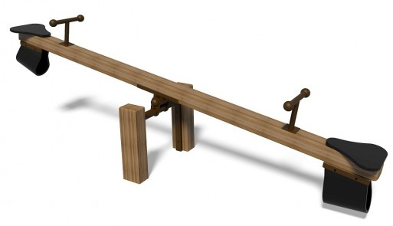  Įrenginio pvz. | 1 vnt. | 3. Atitinka (taip/ne) .....;  (pateikti įrenginio iliustraciją (vizualizaciją);  Gamintojas (įrašyti):  Modelis (pavadinimas) (įrašyti): | Pateikiamas techninis pasas ir Gamintojo deklaracija atskiru failu. | Pildo tiekėjas
3.1. |  | 3.1. Visos metalinės dalys cinkuotos ir nudažytos milteliniu būdu; |  | 3.1. Atitinka (taip / ne)......; |  | Pildo tiekėjas
3.2. |  | 3.2. Balansinių sūpynių medinės dalys impregnuotos, dažytos ir lakuotos; |  | 3.2. Atitinka (taip / ne) ......;  Balansinių sūpynių atraminiai poliai pagaminti iš ........ (įrašyti medžiagas);
3.3. |  | 3.3. Balansinių sūpynių skersinis pagamintas iš plieno, arba nerūdijančio plieno, arba iš lygiavertės medžiagos; |  | 3.3. Atitinka (taip/ne) .......;  Švytuoklinių sūpynių skersinis pagamintas iš ........ (įrašyti medžiagas); |  | Pildo tiekėjas
3.4. |  | 3.4. Įrenginio spalvos derinamos su užsakovu;
3.5. |  | 3.5. Balansinių sūpynių matmenys:  Plotis: ne mažiau kaip 56 cm;  Ilgis: ne mažiau kaip 250 cm;  Aukštis: ne mažiau kaip 54 cm. |  | 3.5. Įrenginio matmenys:  Plotis: ......cm;  Ilgis: ..... cm;  Aukštis: ...... cm. |  | Pildo tiekėjas
3.6. |  | 3.6. Vaikų amžiaus grupė, kuriems skiriamas įrenginys, turi apimti vaikų amžiaus grupę 3-12 metų; |  | 3.6. Vaikų, kuriems skirtas įrenginys amžius ...... metai;
3.7. |  | 3.7. Įrenginys turi atitikti standartus LST EN 1176-1 „Žaidimų aikštelės įranga ir dangos. Bendrieji saugos reikalavimai ir bandymo metodai“, LST EN1176-2 „Žaidimų aikštelių įranga ir dangos. 2 dalis. Sūpuoklių papildomi specialieji saugos reikalavimai ir bandymo metodai“ arba jiems lygiavertį standartą*. |  | 3.7. Atitinka (taip / ne) ......;  Standartas ..............(nurodyti konkretų standartą ir pateikti atitiktį patvirtinantį sertifikatą arba gamintojo atitikties deklaraciją, kuriame nurodytas siūlomos prekės modelis (pavadinimas), gamintojas). |  | Pildo tiekėjas
4. |  | 4. Tinklinė piramidė  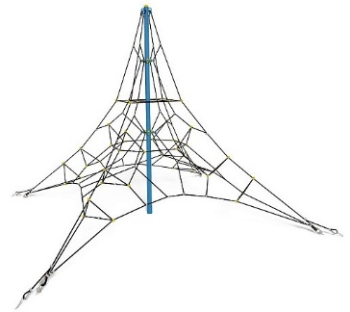  Įrenginio pvz. | 1 vnt. | 4. Atitinka (taip/ne) .......;  (pateikti įrenginio iliustraciją (vizualizaciją);  Gamintojas (įrašyti):  Modelis (pavadinimas) (įrašyti): | Pateikiamas techninis pasas ir Gamintojo deklaracija atskiru failu. | Pildo tiekėjas
4.1. |  | 4.1. Virvės iš PP (polipropileno), armuotos; |  | 4.1. Atitinka (taip / ne) ........;  Virvės pagamintos iš .............. (įrašyti medžiagas); |  | Pildo tiekėjas
4.2. |  | 4.2. Konstrukcija įbetonuota; |  | 4.2. Atitinka (taip / ne) ......;
4.3. |  | 4.3. Įrenginio spalvos derinamos su užsakovu;
4.4. |  | 4.4. Piramidės matmenys  Plotis: ne mažiau kaip 600 cm;  Ilgis: ne mažiau kaip 600 cm;  Aukštis: ne mažiau kaip 90 cm.  Laisvojo kritimo aukštis: ne daugiau kaip 41 cm. |  | 4.4. Įrenginio matmenys:  Plotis: ...... cm;  Ilgis: ...... cm;  Aukštis: ....... cm;  Laisvojo kritimo aukštis ..... mm; |  | Pildo tiekėjas
4.5. |  | 4.5. Visos metalinės dalys cinkuotos ir nudažytos milteliniu būdu, varžtai nerūdijančio plieno, uždengti poliamido dangteliais; |  | 4.5. Atitinka (taip / ne) ......; |  | Pildo tiekėjas
4.6. |  | 4.6. Įrenginys turi atitikti standartą LST EN1176:2018 arba jam lygiavertį standartą*. |  | 4.6. Atitinka (taip / ne) ......;  Standartas ..............(nurodyti konkretų standartą ir pateikti atitiktį patvirtinantį sertifikatą arba gamintojo atitikties deklaraciją, kuriame nurodytas siūlomos prekės modelis (pavadinimas), gamintojas). |  | Pildo tiekėjas
5. |  | 5. Guminė danga su pagrindais po įrenginiais  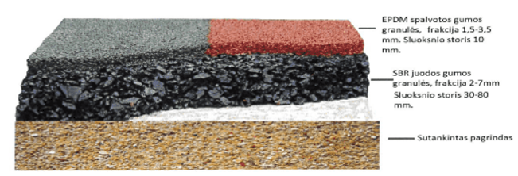 | 1 kompl.
5.1. |  | 5.1. Danga įrengiama naudojant SBR ir EPDM gumos granulių arba lygiaverčių medžiagų ir poliuretaninio rišiklio junginį; |  | 5.1. Atitinka (taip / ne) ......;  Danga pagaminta iš ........... (išvardinti); |  | Pildo tiekėjas
5.2. |  | 5.2. Danga turi būti įrengta ant sutankinto pagrindo, kuris gaunamas nukasus gruntą ir kuris susideda iš:  a)sutankinto smėlio nuo 30 iki 35 cm; b)skaldos pasluoksnio nuo 7 iki 10 cm; c)sutankintų atsijų nuo 5 iki 7 cm;
5.3. |  | 5.3. Turi atitikti standartą LST EN 1177 „Smūgį silpninanti žaidimų aikštelės danga. Bandymo metodai smūgio silpninimui nustatyti“ arba jiems lygiavertį standartą*. |  | 5.3. atitinka (taip / ne) .......;  Standartas ........... (nurodyti konkretų standartą ir pateikti atitiktį patvirtinantį sertifikatą arba gamintojo deklaraciją, kuriame nurodytas siūlomos prekės modelis (pavadinimas), gamintojas). |  | Pildo tiekėjas
6. |  | 6. Betoninė šiukšliadėžė  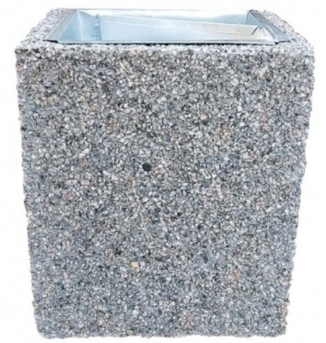 | 5 vnt. | 6. atitinka (taip/ne) ......;  (pateikti įrenginio iliustraciją (vizualizaciją);  Gamintojas (įrašyti):......  Modelis (pavadinimas) (įrašyti):.......... |  | Pildo tiekėjas
6.1 |  | 6.1. Konstrukcija betoninė.  Komplektuojama su įdedamu cinkuotos skardos kibiru. |  | 6.1. Atitinka (taip / ne) ......; |  | Pildo tiekėjas
6.2. |  | 6.2. Šiukšliadėžės matmenys:  Plotis: ne mažiau kaip 45 cm;  Ilgis: ne mažiau kaip 45 cm;  Aukštis: ne mažiau kaip 60 cm. |  | 6.2. Šiukšliadėžės matmenys:  Plotis: ......cm;  Ilgis: ..... cm;  Aukštis: ...... cm. |  | Pildo tiekėjas
7. |  | 7. Betoninis suoliukas  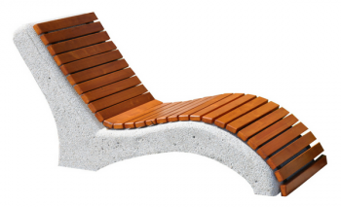 | 4 vnt. | 7. atitinka (taip/ne) ......;  (pateikti įrenginio iliustraciją (vizualizaciją);  Gamintojas (įrašyti):......  Modelis (pavadinimas) (įrašyti):.......... |  | Pildo tiekėjas
7.1 |  | 7.1. Konstrukcija betoninė.  Komplektuojama medine dalimi.  Mediena dažyta ir impregnuota. |  | 7.1. atitinka (taip / ne) ......; |  | Pildo tiekėjas
7.2. |  | 7.2. Suoliuko matmenys:  Plotis: ne mažiau kaip 70 cm;  Ilgis: ne mažiau kaip 164 cm;  Aukštis: ne mažiau kaip 83 cm. |  | 7.2. Suoliuko matmenys:  Plotis: ......cm;  Ilgis: ..... cm;  Aukštis: ...... cm. |  | Pildo tiekėjas
8. |  | 8. Gimnastikos kompleksas SM802  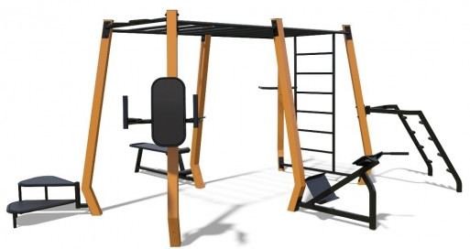  Įrenginio pvz. | 1 vnt. | 1. atitinka (taip/ne) ......;  (pateikti įrenginio iliustraciją (vizualizaciją);  Gamintojas (įrašyti):......  Modelis (pavadinimas) (įrašyti):.......... | Pateikiamas techninis pasas ir Gamintojo deklaracija atskiru failu. | Pildo tiekėjas
8.1. |  | 8.1. Įrenginį turi sudaryti:  Horizontalios kopėčios;  Vertikalios kopėčios;  Prisitraukimų skersinis;  Lygiagretės;  Rankų ir nugaros atrama pilvo preso mankštinimui;  Dviejų lygių laipiojimo platforma;  Keturių lygių atsispaudimų atramos;  Atsilenkimų suoliukas;  Treniruoklis apatinei nugaros daliai treniruoti. |  | 8.1. Atitinka (taip/ne);  Įrenginį sudaro:  Horizontalios kopėčios ...... ;  Vertikalios kopėčios ......;  Prisitraukimų skersinis ......;  Lygiagretės ......;  Rankų ir nugaros atrama pilvo preso mankštinimui ......;  Dviejų lygių laipiojimo platforma ......;  Keturių lygių atsispaudimų atramos ......;  Atsilenkimų suoliukas ......;  Treniruoklis apatinei nugaros daliai treniruoti .......
8.2. |  | 8.2. Konstrukcija metalinė, įbetonuojama; |  | 8.2. Atitinka (taip/ne) ........; |  | Pildo tiekėjas
8.3. |  | 8.3. Komplekso matmenys:  Plotis: ne mažiau kaip 490 cm;  Ilgis: ne mažiau kaip 580 cm;  Aukštis: ne mažiau kaip 240 cm. |  | 8.3. Įrenginio matmenys:  Plotis: ......cm;  Ilgis: ..... cm;  Aukštis: ...... cm. |  | Pildo tiekėjas
8.4. |  | 8.4. Kompleksas turi atitikti standartą LST EN 16630:2015 arba jiems lygiavertį standartą*. |  | 8.4. atitinka (taip / ne) ......;  Standartas ..............(nurodyti konkretų standartą ir pateikti atitiktį patvirtinantį sertifikatą arba gamintojo atitikties deklaraciją, kuriame nurodytas siūlomos prekės modelis (pavadinimas), gamintojas). |  | Pildo tiekėjas
9. |  | 9. Treniruoklis SE123.1  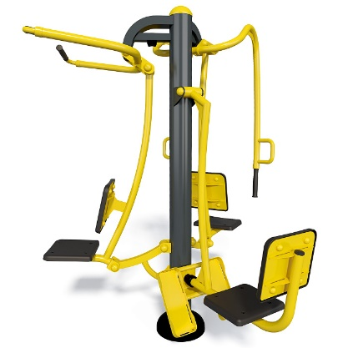  Įrenginio pvz. | 1 vnt. | 2. atitinka (taip/ne) .....;  (pateikti įrenginio iliustraciją (vizualizaciją);  Gamintojas (įrašyti):  Modelis (pavadinimas) (įrašyti): | Pateikiamas techninis pasas ir Gamintojo deklaracija atskiru failu. | Pildo tiekėjas
9.1. |  | 9.1. Multifunkcinis treniruoklis skirtas lavinti kojų, sėdmenų, rankų, nugaros, krūtinės ir pečių raumenis |  | 9.1. Atitinka (taip / ne)......; |  | Pildo tiekėjas
9.2. |  | 9.2. Konstrukcija metalinė, įbetonuojama; |  | 9.2. Atitinka (taip/ne) ........; |  | Pildo tiekėjas
9.3. |  | 9.3. Įrenginio matmenys:  Plotis: ne mažiau kaip 150 cm;  Ilgis: ne mažiau kaip 165 cm;  Aukštis: ne mažiau kaip 190 cm. |  | 9.3. Įrenginio matmenys:  Plotis: ......cm;  Ilgis: ..... cm;  Aukštis: ...... cm; |  | Pildo tiekėjas
9.4. |  | 9.4. Įrenginys turi atitikti standartą LST EN 16630:2015 arba jiems lygiavertį standartą*. |  | 9.4. Atitinka (taip / ne) ......;  Standartas ..............(nurodyti konkretų standartą ir pateikti atitiktį patvirtinantį sertifikatą arba gamintojo atitikties deklaraciją, kuriame nurodytas siūlomos prekės modelis (pavadinimas), gamintojas). |  | Pildo tiekėjas
10. |  | 10. Treniruoklis SM116  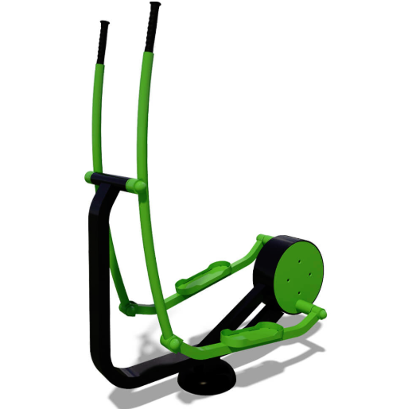  Įrenginio pvz. | 1 vnt. | 3. Atitinka (taip/ne) .....;  (pateikti įrenginio iliustraciją (vizualizaciją);  Gamintojas (įrašyti):  Modelis (pavadinimas) (įrašyti): | Pateikiamas techninis pasas ir Gamintojo deklaracija atskiru failu. | Pildo tiekėjas
10.1. |  | 10.1. Šiaurietiško ėjimo treniruoklis, skirtas pečių, sėdmenų ir kojų raumenims stiprinti. |  | 10.1. Atitinka (taip / ne)......; |  | Pildo tiekėjas
10.2. |  | 10.2. Konstrukcija metalinė, įbetonuojama; |  | 10.2. Atitinka (taip/ne) ........; |  | Pildo tiekėjas
10.3. |  | 10.3. Įrenginio matmenys:  Plotis: ne mažiau kaip 55 cm;  Ilgis: ne mažiau kaip 135 cm;  Aukštis: ne mažiau kaip 175 cm. |  | 10.3. Įrenginio matmenys:  Plotis: ......cm;  Ilgis: ..... cm;  Aukštis: ...... cm; |  | Pildo tiekėjas
10.4. |  | 10.4. Įrenginys turi atitikti standartą LST EN 16630:2015 arba jiems lygiavertį standartą*. |  | 10.4. Atitinka (taip / ne) ......;  Standartas ..............(nurodyti konkretų standartą ir pateikti atitiktį patvirtinantį sertifikatą arba gamintojo atitikties deklaraciją, kuriame nurodytas siūlomos prekės modelis (pavadinimas), gamintojas). |  | Pildo tiekėjas
11. |  | 11. Treniruoklis SE126-136  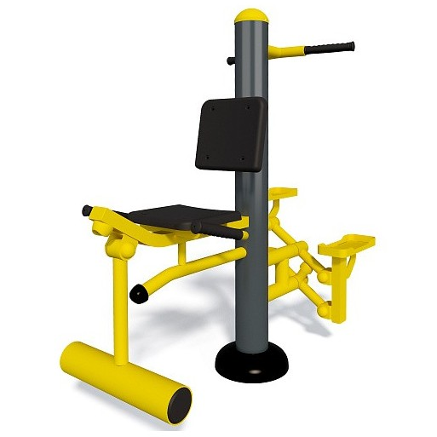  Įrenginio pvz. | 1 vnt. | 11. Atitinka (taip/ne) .......;  (pateikti įrenginio iliustraciją (vizualizaciją);  Gamintojas (įrašyti):  Modelis (pavadinimas) (įrašyti): | Pateikiamas techninis pasas ir Gamintojo deklaracija atskiru failu. | Pildo tiekėjas
11.1. |  | 11.1. Treniruoklis skirtas kojų ir sėdmenų raumenims lavinti. Vienu metu gali mankštintis du žmonės. |  | 11.1. Atitinka (taip / ne)......; |  | Pildo tiekėjas
11.2. |  | 11.2. Konstrukcija metalinė, įbetonuojama; |  | 11.2. Atitinka (taip/ne) ........; |  | Pildo tiekėjas
11.3. |  | 11.3. Įrenginio matmenys:  Plotis: ne mažiau kaip 60 cm;  Ilgis: ne mažiau kaip 135 cm;  Aukštis: ne mažiau kaip 140 cm. |  | 11.3. Įrenginio matmenys:  Plotis: ......cm;  Ilgis: ..... cm;  Aukštis: ...... cm. |  | Pildo tiekėjas
11.4. |  | 11.4. Įrenginys turi atitikti standartą LST EN 16630:2015 arba jiems lygiavertį standartą*. |  | 11.4. Atitinka (taip / ne) ......;  Standartas ..............(nurodyti konkretų standartą ir pateikti atitiktį patvirtinantį sertifikatą arba gamintojo atitikties deklaraciją, kuriame nurodytas siūlomos prekės modelis (pavadinimas), gamintojas). |  | Pildo tiekėjas
12. |  | 12. Ėjimo treniruoklis SE115  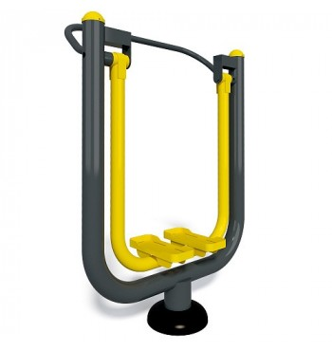  Įrenginio pvz. | 1 vnt. | 12. Atitinka (taip/ne) .......;  (pateikti įrenginio iliustraciją (vizualizaciją);  Gamintojas (įrašyti):  Modelis (pavadinimas) (įrašyti): | Pateikiamas techninis pasas ir Gamintojo deklaracija atskiru failu. | Pildo tiekėjas
12.1. |  | 12.1. Treniruoklis skirtas kojų ir sėdmenų raumenims lavinti. |  | 12.1. Atitinka (taip / ne)......; |  | Pildo tiekėjas
12.2. |  | 12.2. Konstrukcija metalinė, įbetonuojama; |  | 12.2. Atitinka (taip/ne) ........; |  | Pildo tiekėjas
12.3. |  | 12.3. Įrenginio matmenys:  Plotis: ne mažiau kaip 45 cm;  Ilgis: ne mažiau kaip 105 cm;  Aukštis: ne mažiau kaip 150 cm. |  | 12.3. Įrenginio matmenys:  Plotis: ......cm;  Ilgis: ..... cm;  Aukštis: ...... cm. |  | Pildo tiekėjas
12.4. |  | 12.4. Įrenginys turi atitikti standartą LST EN 16630:2015 arba jiems lygiavertį standartą*. |  | 12.4. Atitinka (taip / ne) ......;  Standartas ..............(nurodyti konkretų standartą ir pateikti atitiktį patvirtinantį sertifikatą arba gamintojo atitikties deklaraciją, kuriame nurodytas siūlomos prekės modelis (pavadinimas), gamintojas). |  | Pildo tiekėjas
13. |  | 13. Kojų treniruoklis SE104-114  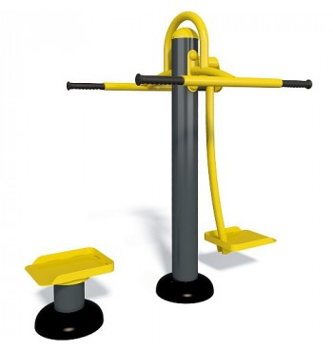  Įrenginio pvz. | 1 vnt. | 13. Atitinka (taip/ne) .......;  (pateikti įrenginio iliustraciją (vizualizaciją);  Gamintojas (įrašyti):  Modelis (pavadinimas) (įrašyti): | Pateikiamas techninis pasas ir Gamintojo deklaracija atskiru failu. | Pildo tiekėjas
13.1. |  | 13.1. Treniruoklis skirtas pilvo, sėdmenų ir kojų raumenims lavinti. Vienu metu gali mankštintis du žmonės. |  | 13.1. Atitinka (taip / ne)......; |  | Pildo tiekėjas
13.2. |  | 13.2. Konstrukcija metalinė, įbetonuojama; |  | 13.2. Atitinka (taip/ne) ........; |  | Pildo tiekėjas
13.3. |  | 13.3. Įrenginio matmenys:  Plotis: ne mažiau kaip 80 cm;  Ilgis: ne mažiau kaip 130 cm;  Aukštis: ne mažiau kaip 140 cm. |  | 13.3. Įrenginio matmenys:  Plotis: ......cm;  Ilgis: ..... cm;  Aukštis: ...... cm. |  | Pildo tiekėjas
13.4. |  | 13.4. Įrenginys turi atitikti standartą LST EN 16630:2015 arba jiems lygiavertį standartą*. |  | 13.4. Atitinka (taip / ne) ......;  Standartas ..............(nurodyti konkretų standartą ir pateikti atitiktį patvirtinantį sertifikatą arba gamintojo atitikties deklaraciją, kuriame nurodytas siūlomos prekės modelis (pavadinimas), gamintojas). |  | Pildo tiekėjas
14. |  | 14. Suoliukas URB124  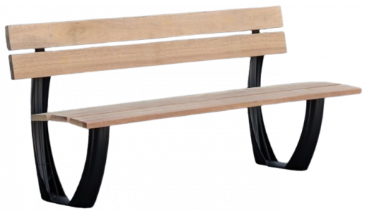 | 6 vnt. | 14. atitinka (taip/ne) ......;  (pateikti įrenginio iliustraciją (vizualizaciją);  Gamintojas (įrašyti):......  Modelis (pavadinimas) (įrašyti):.......... |  | Pildo tiekėjas
14.1 |  | 14.1. Su atlošu. Pagamintas iš cinkuotos plieno konstrukcijos ir alyvuotų lentų. Tvirtinamas ankeriuojant . |  | 14.1. atitinka (taip / ne) ......; |  | Pildo tiekėjas
14.2. |  | 14.2. Suoliuko matmenys:  Plotis: ne mažiau kaip 60 cm;  Ilgis: ne mažiau kaip 180 cm;  Aukštis: ne mažiau kaip 80 cm. |  | 14.5. Suoliuko matmenys:  Plotis: ......cm;  Ilgis: ..... cm;  Aukštis: ...... cm. |  | Pildo tiekėjas
15. |  | 15. Vaikiškas treniruoklis SK101  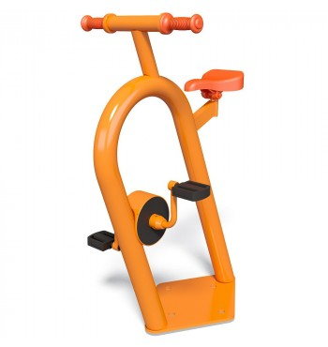  Įrenginio pvz. | 1 vnt. | 15. Atitinka (taip/ne) .......;  (pateikti įrenginio iliustraciją (vizualizaciją);  Gamintojas (įrašyti):  Modelis (pavadinimas) (įrašyti): | Pateikiamas techninis pasas ir Gamintojo deklaracija atskiru failu. | Pildo tiekėjas
15.1. |  | 15.1. Treniruoklis pagamintas klasikinio dviračio principu. Skirtas stiprinti visoms kojų raumenų grupėms. |  | 15.1. Atitinka (taip / ne)......; |  | Pildo tiekėjas
15.2. |  | 15.2. Konstrukcija metalinė, įbetonuojama; |  | 15.2. Atitinka (taip/ne) ........; |  | Pildo tiekėjas
15.3. |  | 15.3. Įrenginio matmenys:  Plotis: ne mažiau kaip 40 cm;  Ilgis: ne mažiau kaip 55 cm;  Aukštis: ne mažiau kaip 80 cm. |  | 15.3. Įrenginio matmenys:  Plotis: ......cm;  Ilgis: ..... cm;  Aukštis: ...... cm. |  | Pildo tiekėjas
15.4. |  | 15.4. Įrenginys turi atitikti standartą LST EN1176 bei HN131 arba jiems lygiavertį standartą*. |  | 15.4. Atitinka (taip / ne) ......;  Standartas ..............(nurodyti konkretų standartą ir pateikti atitiktį patvirtinantį sertifikatą arba gamintojo atitikties deklaraciją, kuriame nurodytas siūlomos prekės modelis (pavadinimas), gamintojas). |  | Pildo tiekėjas
16. |  | 16. Vaikiškas treniruoklis SK103  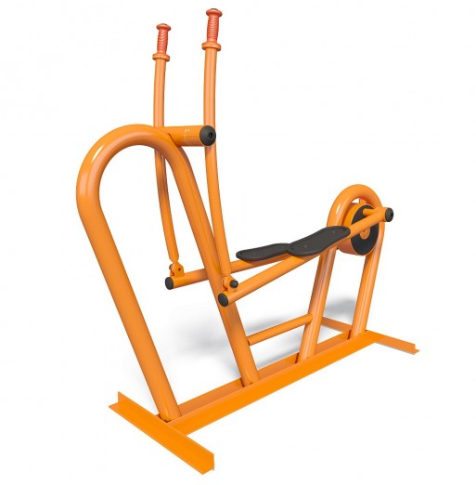  Įrenginio pvz. | 1 vnt. | 16. Atitinka (taip/ne) .......;  (pateikti įrenginio iliustraciją (vizualizaciją);  Gamintojas (įrašyti):  Modelis (pavadinimas) (įrašyti): | Pateikiamas techninis pasas ir Gamintojo deklaracija atskiru failu. | Pildo tiekėjas
16.1. |  | 16.1. Treniruoklis pagamintas šiaurietiško ėjimo principu. Skirtas stiprinti visoms kojų raumenų grupėms. |  | 16.1. Atitinka (taip / ne)......; |  | Pildo tiekėjas
16.2. |  | 16.2. Konstrukcija metalinė, įbetonuojama; |  | 16.2. Atitinka (taip/ne) ........; |  | Pildo tiekėjas
16.3. |  | 16.3. Įrenginio matmenys:  Plotis: ne mažiau kaip 39 cm;  Ilgis: ne mažiau kaip 140 cm;  Aukštis: ne mažiau kaip 125 cm. |  | 16.3. Įrenginio matmenys:  Plotis: ......cm;  Ilgis: ..... cm;  Aukštis: ...... cm. |  | Pildo tiekėjas
16.4. |  | 16.4. Įrenginys turi atitikti standartą LST EN1176 bei HN131arba jiems lygiavertį standartą*. |  | 16.4. Atitinka (taip / ne) ......;  Standartas ..............(nurodyti konkretų standartą ir pateikti atitiktį patvirtinantį sertifikatą arba gamintojo atitikties deklaraciją, kuriame nurodytas siūlomos prekės modelis (pavadinimas), gamintojas). |  | Pildo tiekėjas
17. |  | 17. Vaikiškas treniruoklis SK102  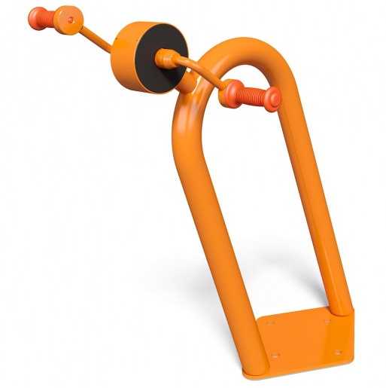  Įrenginio pvz. | 1 vnt. | 17. Atitinka (taip/ne) .......;  (pateikti įrenginio iliustraciją (vizualizaciją);  Gamintojas (įrašyti):  Modelis (pavadinimas) (įrašyti): | Pateikiamas techninis pasas ir Gamintojo deklaracija atskiru failu. | Pildo tiekėjas
17.1. |  | 17.1. Treniruoklis pagamintas dviračio principu, tačiau vairą reikia sukti ranka. Skirtas stiprinti visus kūno raumenis, vystyti koordinaciją. |  | 17.1. Atitinka (taip / ne)......; |  | Pildo tiekėjas
17.2. |  | 17.2. Konstrukcija metalinė, įbetonuojama; |  | 17.2. Atitinka (taip/ne) ........; |  | Pildo tiekėjas
17.3. |  | 17.3. Įrenginio matmenys:  Plotis: ne mažiau kaip 44 cm;  Ilgis: ne mažiau kaip 70 cm;  Aukštis: ne mažiau kaip 75 cm. |  | 17.3. Įrenginio matmenys:  Plotis: ......cm;  Ilgis: ..... cm;  Aukštis: ...... cm. |  | Pildo tiekėjas
17.4. |  | 17.4. Įrenginys turi atitikti standartą LST EN1176 bei HN131arba jiems lygiavertį standartą*. |  | 17.4. Atitinka (taip / ne) ......;  Standartas ..............(nurodyti konkretų standartą ir pateikti atitiktį patvirtinantį sertifikatą arba gamintojo atitikties deklaraciją, kuriame nurodytas siūlomos prekės modelis (pavadinimas), gamintojas). |  | Pildo tiekėjas
18. |  | 18. Vaikiškas treniruoklis SK105  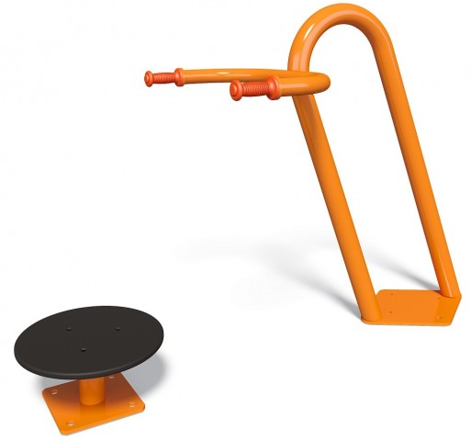  Įrenginio pvz. | 1 vnt. | 18. Atitinka (taip/ne) .......;  (pateikti įrenginio iliustraciją (vizualizaciją);  Gamintojas (įrašyti):  Modelis (pavadinimas) (įrašyti): | Pateikiamas techninis pasas ir Gamintojo deklaracija atskiru failu. | Pildo tiekėjas
18.1. |  | 18.1. Treniruoklio principas - laikantis už rankenų vaikas gali suktis ant apvalios platformos. Skirtas stiprinti visoms raumenų grupėms. |  | 18.1. Atitinka (taip / ne)......; |  | Pildo tiekėjas
18.2. |  | 18.2. Konstrukcija metalinė, įbetonuojama; |  | 18.2. Atitinka (taip/ne) ........; |  | Pildo tiekėjas
18.3. |  | 18.3. Įrenginio matmenys:  Plotis: ne mažiau kaip 55 cm;  Ilgis: ne mažiau kaip 140 cm;  Aukštis: ne mažiau kaip 90 cm. |  | 18.3. Įrenginio matmenys:  Plotis: ......cm;  Ilgis: ..... cm;  Aukštis: ...... cm. |  | Pildo tiekėjas
18.4. |  | 18.4. Įrenginys turi atitikti standartą LST EN1176 bei HN131 arba jiems lygiavertį standartą*. |  | 18.4. Atitinka (taip / ne) ......;  Standartas ..............(nurodyti konkretų standartą ir pateikti atitiktį patvirtinantį sertifikatą arba gamintojo atitikties deklaraciją, kuriame nurodytas siūlomos prekės modelis (pavadinimas), gamintojas). |  | Pildo tiekėjas
19. |  | 19. Vaikiškas treniruoklis SK106  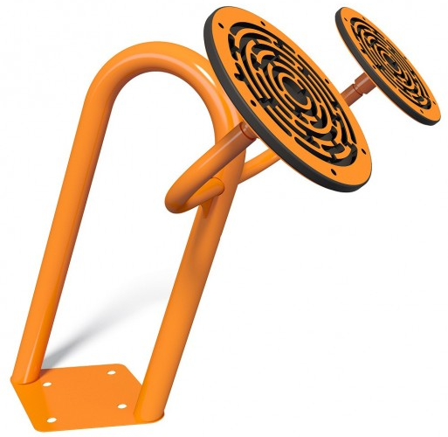  Įrenginio pvz. | 1 vnt. | 19. Atitinka (taip/ne) .......;  (pateikti įrenginio iliustraciją (vizualizaciją);  Gamintojas (įrašyti):  Modelis (pavadinimas) (įrašyti): | Pateikiamas techninis pasas ir Gamintojo deklaracija atskiru failu. | Pildo tiekėjas
19.1. |  | 19.1. Treniruoklis skirtas loginiam mąstymui, koncentracijai, dėmesingumui lavinti. Apvalioje konstrukcijoje yra labirintas, kuriame reikia išjudinti kamuoliuką. |  | 19.1. Atitinka (taip / ne)......; |  | Pildo tiekėjas
19.2. |  | 19.2. Konstrukcija metalinė, įbetonuojama; |  | 19.2. Atitinka (taip/ne) ........; |  | Pildo tiekėjas
19.3. |  | 19.3. Įrenginio matmenys:  Plotis: ne mažiau kaip 85 cm;  Ilgis: ne mažiau kaip 90 cm;  Aukštis: ne mažiau kaip 75 cm. |  | 19.3. Įrenginio matmenys:  Plotis: ......cm;  Ilgis: ..... cm;  Aukštis: ...... cm. |  | Pildo tiekėjas
19.4. |  | 19.4. Įrenginys turi atitikti standartą EN1176 bei HN131 arba jiems lygiavertį standartą*. |  | 19.4. Atitinka (taip / ne) ......;  Standartas ..............(nurodyti konkretų standartą ir pateikti atitiktį patvirtinantį sertifikatą arba gamintojo atitikties deklaraciją, kuriame nurodytas siūlomos prekės modelis (pavadinimas), gamintojas). |  | Pildo tiekėjas
20. |  | 20. Vaikiškos lygiagretės ir skersinis SK107  Įrenginio pvz. | 1 vnt. | 20. Atitinka (taip/ne) .......;  (pateikti įrenginio iliustraciją (vizualizaciją);  Gamintojas (įrašyti):  Modelis (pavadinimas) (įrašyti): | Pateikiamas techninis pasas ir Gamintojo deklaracija atskiru failu. | Pildo tiekėjas
20.1. |  | 20.1. Treniruoklis skirtas rankų ir krūtinės raumenims stiprinti. Pritaikytas naudotojo svoriui iki 80 kg. Vienu metu gali mankštintis du žmonės. |  | 20.1. Atitinka (taip / ne)......; |  | Pildo tiekėjas
20.2. |  | 20.2. Konstrukcija metalinė, įbetonuojama; |  | 20.2. Atitinka (taip/ne) ........; |  | Pildo tiekėjas
20.3. |  | 20.3. Įrenginio matmenys:  Plotis: ne mažiau kaip 73 cm;  Ilgis: ne mažiau kaip 187 cm;  Aukštis: ne mažiau kaip 143 cm. |  | 20.3. Įrenginio matmenys:  Plotis: ......cm;  Ilgis: ..... cm;  Aukštis: ...... cm. |  | Pildo tiekėjas
20.4. |  | 20.4. Įrenginys turi atitikti standartą LST EN1176 bei HN131 arba jiems lygiavertį standartą*. |  | 20.4. Atitinka (taip / ne) ......;  Standartas ..............(nurodyti konkretų standartą ir pateikti atitiktį patvirtinantį sertifikatą arba gamintojo atitikties deklaraciją, kuriame nurodytas siūlomos prekės modelis (pavadinimas), gamintojas). |  | Pildo tiekėjas
Tiekėjas ....................... patvirtina (deklaruoja), kad siūlomos prekės juos atitinka, tačiau
(tiekėjo pavadinimas)
perkančioji organizacija, kilus įtarimams dėl jų atitikties, turi teisę paprašyti pateikti juos patvirtinančius gamintojo ar kitus šioje techninėje specifikacijoje nurodytus dokumentus ar paaiškinti kaip bus įgyvendinti atitinkami sprendiniai.
Pastabos. Įrenginio pvz..- Nurodytas prekės pavyzdys yra orientacinio pobūdžio.
* Jeigu paaiškės, kad Prekėms yra taikomi ir kiti prie Prekės nenurodyti standartai ir (ar) reikalavimai pagal teisės aktus, Prekės turės juos atitikti.

* Visiems vizualiniams pavyzdžiams galimi lygiaverčiai pasiūlymai (analogai), jei jų parametrai, dizainas, medžiagiškumas, spalva, techninės ir eksploatacinės savybės bus iš esmės lygiaverčiai nurodytiems šioje techninėje specifikacijoje.
5. Priedai:

5.1. Situacijos schema su pažymėta aikštelės vieta, 1 lapas.

Liudvinavo seniūnė Regina Pakrosnevičienė

Regina Pakrosnevičienė (0 343 ) 20 425; regina.pakrosneviciene@marijampole.lt

Priedas Nr. 1 Situacijos schema su pažymėta aikštelės vieta
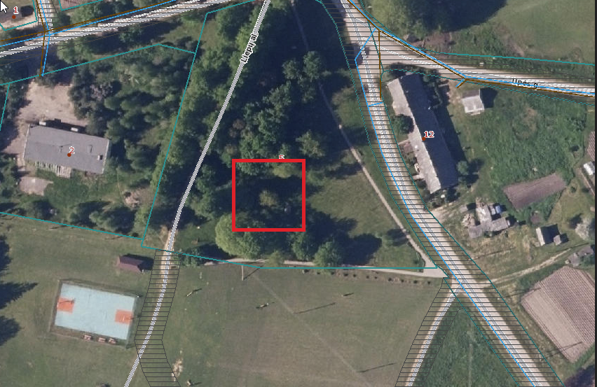
Vaikų žaidimų aikštelės su treniruokliais vieta, plotas apie 10 arų.

